**CR cellule export IA n° 7 du lundi 4 janvier 2021**

**Participants :**

*Administration : Bénédicte BENEULT, Manon HAMON (DGAL, Bureau export pays tiers), Marie Hélène ANGOT, Maryse SABOULARD, Hajer ATRI,*

*Professionnels :, Paul LOPEZ (FIA), Paul GRIGNON-DUMOULIN, Ségolène GERRUCCI, Louis PERRAULT(SNA), Benjamin PETITEAU (FACCO), Jean-Philippe CATUSSE (SNDP), M. Chastang (SNPGC), Claire GEROUDET (FICT), Gaetan VERGNES(SNIPO)*

**I. Situation INFLUENZA Au 4/01/2021 (dernière cellule le 21/12)**

**1/ Point EUROPE (source : plateforme ESA[1] et ADNS)**

BE : Belgique ; DE : Allemagne ; DK : Danemark ; ES : Espagne, FR : France ; HR : Croatie ; IE : Irlande ; IT : Italie ; NL : Pays-Bas ; NO : Norvège, PL : Pologne,SE : Suède ; SL : Slovénie ; UA : Ukraine ; UK : Royaume-Uni

* + **Nombre foyers du 20/10 au 27/12 (Source ADNS/DGAL**)

De nombreux cas dans la faune sauvage ont été notifiés ces deux dernières semaines en Allemagne et au Royaume-Uni (n=209) mais 110 d’entre eux correspondent à des cas suspectés avant le 08/12/2020, confirmant le décalage parfois important entre les dates de suspicion et de notification.

**737** **(+103**) **foyers IAHP avifaune sauvage**

* 446 DE (+66), 76 DK (+2), 93 UK (+22), 49 NL (+1), 15 BE (+2), 14 IE (+3), 11 IT (+2), **9 FR,** 8 NO **(+**1**),** 7 SE (+2), 5 SL,4 PL (+2), 1 ES

1. **(+1**) **foyers IAHP avifaune captive**

* 9 NL, 2 UK, 1 BE, 1 NO, 1 DK, 1 SE (+1) > déclaré le 22/12 dans un petit élevage d’agrément détenant des poulets en plein-air

**83** **(+19)** **foyers IAHP élevages**

* **19 FR** (**+plus d’une 20aine de foyers confirmés dans les Landes entre 28/12 et 1/01 (notification en cours, 19 foyers notifiés à ce stade à l’OIE)**, 17 DE, 17 PL(+5)**,** 9 NL, 12 UK (+3), 4 UA **(+2),** 1 DK, 1 SE, 1 HR, 1 BE,1 IE

**2** foyers IAFP élevage : 1 UK, 1 IT, +1 en BE (22/12)

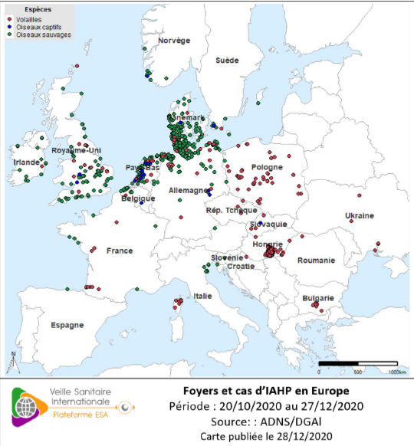

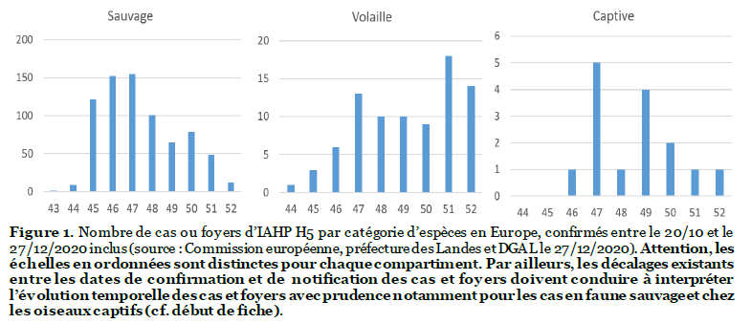

**2/ Point FRANCE**

Stratégie d’abattage préventif se poursuit dans la Chalosse face à la pression de contamination importante:

Arrêté du 31 décembre 2020 modifiant l'arrêté du 23 décembre 2020 définissant les zones géographiques dans lesquelles un abattage préventif est ordonné en application de l'arrêté du 4 janvier 2017 relatif aux mesures complémentaires techniques et financières pour la maîtrise de l'épizootie d'influenza aviaire due au virus H5N8 dans certains départements

<https://www.legifrance.gouv.fr/jorf/id/JORFTEXT000042846757>

**2.1. Info situation cas en élevage**

**Situation évolutive dans les Landes*,* notification en cours à l’OIE**

**26 foyers confirmés dans les Landes entre le 28/12 et le 2/01**

**Pas de nouvelle suspicion ni foyer dans le 79 et 85 ; ZR en Corse du Sud levée le 24/12 ; ZP de Haute-Corse levée le 23/12 > voir site MAA**

**61 foyers IAHP au 1/01 (cf Communiqué de Presse) dont 48 dans les Landes (au moins une vingtaine confirmés entre 28/12 et 1/01)**

* + 1er foyer élevage notifié le 7/12 à l’OIE dans la pointe Sud-ouest des Landes, près de la Chalosse.
  + contamination probable par oiseaux migrateurs
  + 3 liens épidémiologiques confirmés le 10/12, 16/12 et 18/12 (2 élevages et 1 basse-cour).
  + Foyer à Angresse dans les Landes, confirmé le 12/12 ; commune située dans la zone de protection des 3 kilomètres du 1er foyer (élevage de canards)
* Deux foyers (4ème et 5ème) les 13 et 14/12 en façade atlantique dans le département de Vendée (Saint Maurice des Noues) et dans le département des Deux-Sèvres (Saint Sauveur Bressuire)
* Saut à 50 et 70 km des 1ers foyers landais détectés : Sort-en Chalosse le 21/12 et Bergouey le 22/12
* 16 foyers ont été confirmés entre le 28 et le 30 décembre 2020 par le Laboratoire National de Référence. Ces 16 foyers ont été détectés dans les zones réglementées (13 foyers détectés dans les 3 kilomètres en zone de protection 9 suspicions cliniques et 7 suspicions analytiques) autour des 7 premiers foyers déclarés dans le département des Landes.
* +10 foyers confirmés le 2/01 dans les Landes (*notification en cours à l’OIE*)

**1 foyer en Hautes-Pyrénées en lien épidémiologique avec foyer landais confirmé le 23/12 dans une salle de gavage.**

**Confirmation de deux foyers IAFP dans le 33 et 47 (notification en cours)**

**2.2. Info situation cas en avifaune sauvage**

**9 cas IAHP faune sauvage** depuis 1/12 (6 H5N8HP et 3 H5HP) : 2 dans dept 56, 1 dept 54, 1 dept 44, 1 detp 14, 2 dept 2B et 1 dept 13

* Morbihan (56) : 2 cas sur des bernaches
* Loire-Atlantique (44) : 1 bernache
* Meurthe-et-Moselle (54) : trois cygnes
* Calvados (14) : un palmipède de l’espèce Tadorne de Belon (Tadorna tadorna)
* Haute Corse (2B) : 2 cas une buse et un goéland
* Bouches-du-Rhône (13) : 1 cas oie cendrée
* Landes (40) : mouette rieuse sur parcours de palmipèdes plein-air à St Geours de Maremne confirmé le 22/12 par le LNR

**2.3. Messages à retenir**

* Situation très évolutive dans les Landes, stratégie abattage préventif > quelle réaction des PYT

Louis Perrault : pour information, situation d’un couvoir dans les 900m près d’un foyer dans les Landes à Audignon en pleine Chalosse, 20 000 reproducteurs vont être euthanasiés, volonté de préserver l’activité du couvoir, destination dept limitrophes ; énormes problèmes à la production (400 000 poussins/semaines) ; critique inertie locales à combattre, théorie du complot à étouffer > demande dérogation faite auprès de la DGAl pour valoriser les poussins et ne pas les euthanasier. Décision en cours de discussion au sein de la DGAL pour définir la décision qui sera prise.

**3/ Situation PAYS TIERS :**

Depuis octobre, les pays tiers suivants ont notifié au moins un cas en élevage IAHP à l’OIE :  
**AFRIQUE DU SUD,** **CHINE, COREE DU SUD, ISRAËL, JAPON, KAZAKHSTAN, LAOS, VIETNAM, RUSSIE, UKRAINE**

**II. OUTILS DE COMMUNICATION**

* Note de situation

Mise à jour avec nouveaux foyers -> sera envoyée avec le CR de cellule

Clarification de la notion du recouvrement du statut indemne en accord avec le chapitre de l’OIE : cf frise ci-dessous indiquant le cas le plus favorable de retour au statut indemne après un foyer:

**RETOUR AU STATUT INDEMNE**  
J1 + 3 MOIS

Levée ZP

ZP devient ZS

**J22**

Foyer **J0**

**J31** Levée ZS

**J1** Abattage

ND 1

* CP
* Site Internet -> régulièrement mis à jour
  + Page France, page Europe, page compartiments...

La page compartimentation avicole du site Internet du MAA est en cours de mise à jour : remise en forme pour plus de lisibilité et valorisation des compartiments agréés, traduction en anglais ; remplacement des liens vers les pièces jointes de chaque compartiment par un document présentant les principes/critères de compartimentation à en-tête Marianne/logo ministère comprenant en annexe les listes des élevages des compartiments. La mise en ligne est en cours.

* Bilan sanitaire (Expadon 1)

Comme précisé lors de la cellule précédente toutes les informations non liées à la crise actuelle IAHP sont présentées en *italique.*

Demande de la FACCO de mettre les informations relatives à l’alimentation animale dans la colonne concernée si nous disposons de l’information.

**III. PoiNT des FERMETURES/BLOCAGES/ APPLI du ZONAGE**

Depuis cellule n°6

* MAROC/SNA : besoin de clarification sur le CS « absence de foyer dans les 100km au cours des 6 dernières semaines avant export » ; quelle date à prendre en compte pour compter les 6 semaines
* EAU/ viande : des nouveaux modèles de certificats ont été proposés, dans l’urgence pas d’accord et demande d’utilisation d’une attestation complémentaire sur la base du zonage UE, obtention attestation complémentaire pour la filière viande mais annonce CVO EAU d’un zonage à la région > demande d’utilisation de l’attestation au département (zonage historiquement au dept pour les pays du GCC) ; Ambassade vigilante sur les lots flottants avec attestation zonage UE.
* Biélorussie/SNA : opérateur exporte toutes les semaines (44); acceptation du zonage au département non confirmée officiellement, > proposition d’utilisation d’une décharge de responsabilité pour cet export, mise en signature aujourd’hui ou demain du CS > position DGAl à arrêter
* Algérie/SNA : échange CVO, mise en place d’une attestation complémentaire ; d’après SNA, les Algériens demandent un point de situation à date ; export prévu en milieu de semaine par Hubbart, pas encore de permis d’importer > en cours côté DGAl
* Oman/viande : déblocage de conteneur localement par CAA, envoi d’une carte aux autorités omanaises sur les départements ayant déclaré un foyer et attestation de 2016 au département, pas de retour des autorités omanaises à ce stade
* Egypte : demande de mise à jour du tableau des exigences, utilisation attestation complémentaire de 2016 pour la viande ou attestation 10km, a priori pas de suspension de la délivrance des permis d’importation côté opérateur ; demande égyptienne de transmettre les coordonnées GPS > courrier DGAL transmis le 29/12
* Russie / SNA: exports la semaine dernière, pas de blocage suite au dossier envoyé (15aine d’entreprises exportatrices ayant rempli le dossier)
* JAPON/ SNIPO : les restrictions ne s’appliquent pas aux ovoproduits en poudre, ce qui n’est pas précisé dans le tableau des exigences PYT > erreur ? à vérifier
* JAPON/ FICT : difficulté pour les produits transformés (PABV volaille et porc), par le passé pas besoin d’agrément pour les PABV de volailles (terrines), l’importateur demanderait un agrément de l’établissement,
  + Besoin de document particulier pour l’export de PABV volailles, et quid produits mixtes porc et volailles ?
  + FICT transmet à la DGAl les écrits de l’importateur et/ou source officielle
* Ukraine/ SNA : clarification sur l’utilisation du nouveau modèle de CS harmonisé (nouveau CS reconnaît zonage UE) et date de mise en service ?
* SNA / Cameroun/Madagascar/Mali/Rwanda/Soudan/Yémen : CAA sur les dossiers
* Thaïlande/SNA : confirmation officielle d’absence d’embargo, situation sanitaire bien reçue, côté SNA crainte pas à l’abri de retournement de situation
* Malaisie/SNA : confirmation officielle d’absence d’embargo, situation sanitaire bien reçue, CS en cours de discussion, côté SNA attente de retour

**Prochaine cellule Export IA** : lundi 11/1/2020 10h

1. https://www.plateforme-esa.fr/pestes-aviaires-veille-sanitaire-internationale